
ESTADO DO RIO DE JANEIRO
Câmara Municipal de Barra do Piraí
GABINETE DO VEREADOR – JULIANO DA PADARIA

INDICAÇÃO N.º _____/2024

Na forma que determina o Regimento Interno desta Casa Legislativa, o Vereador que a esta subscreve REITERA A SOLICITAÇÃO que a Mesa envie expediente ao Exmo. Sr. Prefeito Municipal, a fim de que S. Exa. Viabilize junto aos órgãos competentes da municipalidade, com a máxima urgência, troca de lâmpadas de led que estão queimadas na RUA VEREADOR SEBASTIÃO DE CARVALHO, NÚMERO 1750, BAIRRO AREAL, NESTA CIDADE.

Justificativa: Faz-se necessário o pedido, com a máxima urgência, solicito a providência, troca de lâmpadas de led que estão queimadas já há algumas semanas na RUA VEREADOR SEBASTIÃO DE CARVALHO, NÚMERO 1750, BAIRRO AREAL.

Sala Barão do Rio Bonito, 01 de julho de 2024.
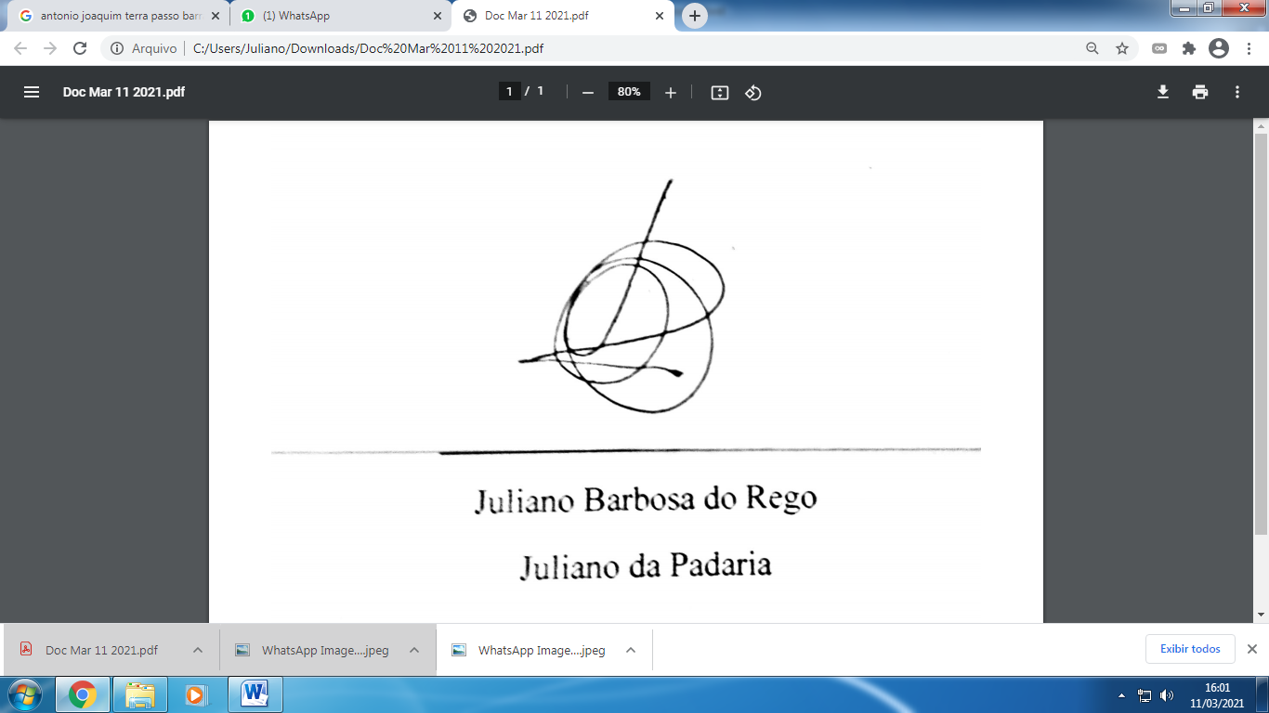
____________________________
JULIANO DA PADARIA
VEREADOR AUTOR

